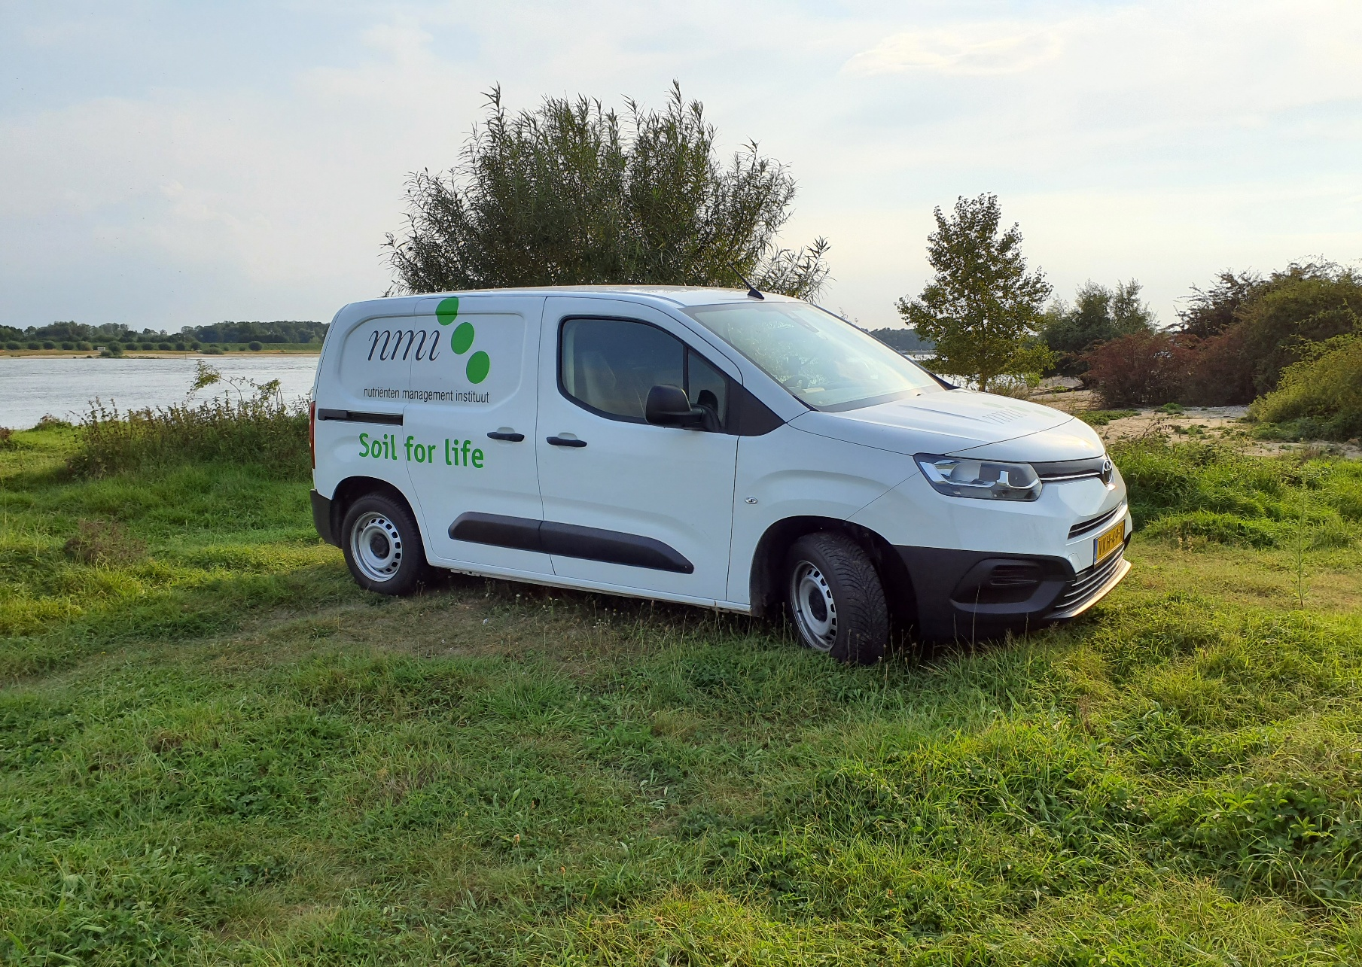
DD month YYYY I Rapport XXXX.X.XX
Deze foto moet vervangen worden voor een foto die bij het project hoort!

Nutriënten Management Instituut BV
e-mail: nmi@nmi-agro.nl
website: www.nmi-agro.nl

soil for life

Titel van de het NMI-rapport komt hier te staan
  - Subtitel van deze publicatie komt hier te staan
1e auteursnaam hier
2e auteursnaam hier
3e auteursnaam hier

Referaat
Auteur(s), jaartal, Titel, Nutriënten Management Instituut BV, Wageningen, Rapport XXXX.N.XX, pp XX

Rapport in het kort
Hier komt in 5 tot max 10 regels de essentie van het rapport. Dit kan ook door het secretariaat worden gebruikt als bron voor de eventuele bredere verspreiding van het rapport.

© 2026 Wageningen, Nutriënten Management Instituut NMI B.V.
Alle rechten voorbehouden. Niets uit de inhoud mag worden verveelvoudigd, opgeslagen in een geautomatiseerd gegevensbestand, of openbaar gemaakt, op welke wijze dan ook, zonder voorafgaande schriftelijke toestemming van de directie van Nutriënten Management Instituut NMI.
Rapporten van NMI dienen in eerste instantie ter informatie van de opdrachtgever. Over uitgebrachte rapporten, of delen daarvan, mag door de opdrachtgever slechts met vermelding van de naam van NMI worden gepubliceerd. Ieder ander gebruik (daaronder begrepen reclame-uitingen en integrale publicatie van uitgebrachte rapporten) is niet toegestaan zonder voorafgaande schriftelijke toestemming van NMI.
Disclaimer
Nutriënten Management Instituut NMI stelt zich niet aansprakelijk voor eventuele schadelijke gevolgen voortvloeiend uit het gebruik van door of namens NMI verstrekte onderzoeksresultaten en/of adviezen.

Verspreiding
Naam, Bedrijf digitaal

Dit is een conceptrapport. De eindversie wordt gereviewed
of
Gereviewd door: ………… senior projectmanager NMI
Akkoord ……….:……,

Inhoudsopgave
Samenvatting en conclusies 2
1 Voorbeeld voor rapport [Kop 1] 3

Samenvatting en conclusies
De samenvatting en conclusies heeft een aangepaste kop. Deze heet [Kop 1 – znd No] en bevat in tegenstelling tot de andere hoofdstukkoppen geen nummer.

Voorbeeld voor rapport [Kop 1]
[Normal] Lorem ipsum dolor sit amet, consectetur adipiscing elit. In nunc urna, tincidunt eu elit eu, tempor fermentum leo. Suspendisse tempor lectus in scelerisque molestie. Nullam faucibus, enim nec sollicitudin ullamcorper, felis nunc feugiat nisi, eget blandit lorem neque in quam. Fusce at nisi lectus. Aenean porttitor est eget felis interdum dapibus. Quisque porta in ipsum eu consectetur. Vivamus ultricies leo id hendrerit semper. Aliquam erat volutpat. Pellentesque habitant morbi tristique senectus


Nutriënten Management Instituut BV
Nieuwe Kanaal 7c
6709 PA Wageningen
tel: (06) 29 03 71 03
e-mail: nmi@nmi-agro.nl
website: www.nmi-agro.nl
soil for life

ipsum

